第二十八课 物质的导电性

一、目标导航
本节课主要学习各种物质的导电性，并由此引入表示物质对电流阻碍作用的量电阻，要求如下：
1.了解物质根据导电性分为导体、绝缘体和半导体。
2.理解电阻的定义及导体和绝缘体的电阻。
二、学点点击
1.重点：电阻；
2.难点：物质的导电性。
三、内容搜索
（一）知识结构
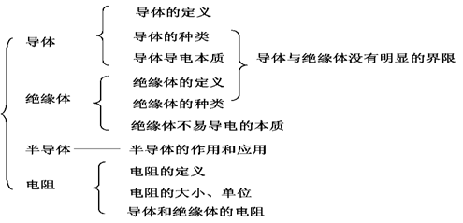
（二）重、难点破解
1、物质的导电性
（1）导体：容易导电的物体。
（2）绝缘体：不容易导电的物体。
（3）常见的导体和绝缘体的分类
常见导体：所有金属、石墨、大地、人体、绝大多数溶液
常见绝缘体：橡胶、塑料、玻璃、瓷、干木头、油
纯净水是绝缘体，含杂质的水是导体；
干燥的空气是绝缘体，潮湿的空气是导体。
注：导体和绝缘体之间没有绝对的界限，在一定的条件下可相互转化。
（4）半导体：导电能力介于导体和绝缘体之间的物体。
常见的半导体材料有硅和锗，主要应用于电子工业。
2、导体导电和绝缘体不导电的本质原因
导体内部存在大量的自由电荷是导体导电的本质原因；绝缘体内部也有大量电荷，但不能自由移动，是绝缘体不导电的本质原因。
注：金属导体能导电的主要原因是金属内部有大量自由移动的电子；在一般的非金属中，几乎没有自由移动的电子，所以它们不能导电。
3、电阻R
（1）导体对电流的阻碍作用叫电阻。电阻越大，对电流的阻碍作用越大。
（2）电阻的单位是欧姆（Ω）
（3）一般情况下，导体的电阻很小，导电能力很强；绝缘体的电阻很大，导电能力非常小。
四、习题集萃
1、下列都是导体的是（ ）
A.铁、陶瓷、玻璃 B．石墨、油、大地
C.塑料、干木柴、橡胶 D.水银、人体、大地
2、用丝绸与拿在手中的铝棒摩擦，已知丝绸对电子的束缚能力比铝棒强，则摩擦后该铝棒（ ）
A.带正电 B.带负电 C.不带电 D.带正电或不带电
3、导体能够导电，是因为导体内（ ）
A.有大量的自由电荷 B.有多余的自由电子
C.已有大量的正、负离子 D.有大量的自由电子
4、绝缘体不容易导电是因为绝缘体内（ ）
A.没有电荷 B.电子很少
C.没有自由电荷 D.自由电荷很少
5、向一个带电的验电器的金属球“哈”一口气，发现金属箔的张角慢慢变小甚至闭合，这是因为 （ ）
A.哈气后金属球的导电性能更好了
B.哈气后金属球带上了异种电荷
C.哈气使金属球周围的空气潮湿，而潮湿的空气易导电
D.上述三种因素同时都起作用

